Лабораторная работа №7.
Проектирование БД.

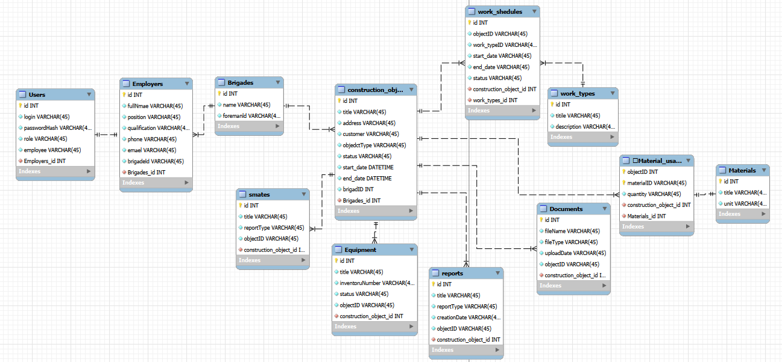
Таблицы и их назначение:
В ходе проектирования базы данных информационной системы ProInstall были выделены следующие таблицы:
Users - учетные записи пользователей системы. Содержит поля: id, login , passwordHash (хэш пароля), role (роль пользователя), employeeId (сотруднико).
Employees - информация о сотрудниках строительной организации. Включает: id, fullName (ФИО), position (должность), qualification (квалификация), phone (номер телефона), email (электронная почта), brigadeId (бригада).
Brigades - строительные бригады. Содержит поля: id, name (наименование бригады), foremanId (бригадир).
Construction_Objects - строительные объекты. Включает: id, title (наименование объекта), address (адрес объекта), customer (заказчик), objectType (тип объекта), status (текущее состояние объекта), startDate (дата начала работ), endDate (дата окончания работ), brigadeId (закрепленная строительная бригада).
Work_Types - справочник видов строительных работ. Содержит поля: id, title (наименование работы), description (описание).
Work_Schedules - графики выполнения работ. Включает: id, objectId (строительный объект), workTypeId (вид работы), startDate (дата начала работ), endDate (дата окончания работ), status (статус).
Materials - строительные материалы. Содержит поля: id, title (наименование материала), unit (единица измерения).
Equipment - строительная техника. Включает: id, title (наименование), inventoryNumber (инвентарный номер), status (статус техники), objectId (объект на который назначена техника).
Estimates - сметы строительных объектов. Содержит поля: id, totalCost (общая стоимость сметы), objectId (строительный объект).
Reports - сформированные отчеты системы. Включает: id, title (название отчета), reportType (тип отчета), creationDate (дата формирования), objectId (строительный объект).
Documents - документы и файлы. Содержит поля: id, fileName (название файла), fileType (тип файла), uploadDate (дата загрузки), objectId (строительный объект).
Material_Usage - связь между строительными объектами и материалами. Включает: objectId (объект строительства), materialId (материал), quantity (используемое количество материала).
Связи между сущностями:
Users связана с Employees (один к одному): каждой учетной записи пользователя соответствует один сотрудник организации.
Employees связана с Brigades (многие к одному): одна строительная бригада может включать нескольких сотрудников.
Brigades связана с Construction_Objects (один ко многим): одна строительная бригада может быть назначена на несколько строительных объектов.
Construction_Objects связана с Work_Schedules (один ко многим): для одного строительного объекта может быть сформировано несколько этапов и графиков выполнения работ.
Work_Schedules связана с Work_Types (многие к одному): один вид работ может использоваться в различных графиках выполнения работ.
Construction_Objects связана с Equipment (один ко многим): на объект может быть назначено несколько единиц строительной техники.
Construction_Objects связана с Estimates (один ко многим): для объекта могут храниться сметные данные.
Construction_Objects связана с Reports (один ко многим): по каждому объекту могут формироваться различные виды отчетов.
Construction_Objects связана с Documents (один ко многим): к объекту может относиться несколько документов и файлов.
Construction_Objects связана с Materials через промежуточную таблицу Material_Usage (многие ко многим): один объект может использовать множество материалов, а один материал может использоваться на различных строительных объектах.
Структура базы данных обеспечивает хранение информации о строительных объектах, сотрудниках, бригадах, материалах, строительной технике и документации, а также соответствует требованиям нормализации и обеспечивает целостность данных.

